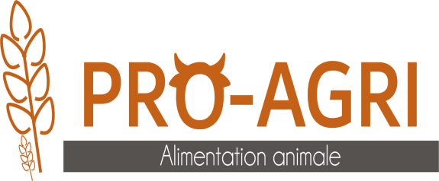

Basée à Déols (36), la SARL PRO-AGRI est une entreprise qui commercialise de l’aliment pour le bétail fabriqué à partir des céréales produites sur l’exploitation familiale. Afin d’accompagner son développement, nous recherchons un commercial nutrition conseil.
Vous apprendrez auprès d’un tuteur lui-même technico-commercial spécialisé, à réaliser les principales missions suivantes :
- Garantir la mise en œuvre de la politique commerciale sur votre secteur
- Personnaliser les produits commercialisés selon les besoins des éleveurs
- Prospecter de nouveaux clients
- Fidéliser la clientèle de votre secteur
- Assurer le suivi technique et le conseil d’une clientèle éleveurs
- Réaliser les diagnostics et les audits d’élevage
- Assurer la veille concurrentielle et remonter les informations
Nous intervenons sur le secteur de l’Indre (36) et de la Creuse (23).

Profil de candidat recherché
De formation supérieure agricole (Bac + 2).
Vous aimez le contact avec les clients, vous êtes dynamique et persuasif.

Poste en Contrat de professionnalisation à pourvoir dès septembre 2018.

